

**Contrôle sur pièces**

**EHPAD Le Mas de la Côte Bleue**

Traverse de la pointe riche - La Couronne

13500 MARTIGUES

Rapport

Contrôle effectué à compter du 11/03/2024

**Equipe en charge du contrôle**

M. Vincent LAM, Inspecteur de l’Action Sanitaire et Sociale

Mme Stéphanie SASSONE, personne qualifiée au titre de ses compétences techniques

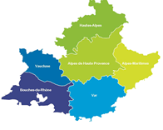

## AVERTISSEMENT

1. Les constats sont arrêtés à la date de signature du rapport, sur la base des éléments connus par la mission à cette date. Seules les erreurs factuelles pourront être rectifiées dans le rapport lui-même à l'issue de la procédure contradictoire

2. Un rapport d’inspection est un document présentant un caractère administratif au sens de l’article L300-2 du code des relations entre le public et les administrations et de la jurisprudence constante de la Commission d’Accès aux Documents Administratifs (CADA). Il fait donc partie des documents administratifs communicables sous les conditions posées par le code précité. Ces conditions lui sont ainsi applicables selon des modalités précisées ci-dessous.

Si, en application de cette loi, les autorités administratives sont tenues de communiquer les documents administratifs qu’elles détiennent aux personnes qui en font la demande », ce « droit à communication » contient cependant des restrictions et notamment :

**1/ Les restrictions tenant à la nature du document**

❑ Le droit à communication ne s’applique qu’à des documents achevés (article L311-2 du code des relations entre le public et les administrations). Aussi :

**🡺 Le rapport d'inspection n'est communicable aux tiers qu'une fois la procédure contradictoire achevée après recueil et examen des observations éventuelles de l’entité inspectée et les décisions définitives notifiées ;**

🡺 En tout état de cause, les personnes morales et physiques dépositaires de ces documents (autorités administratives, dirigeants et gestionnaires d’organismes, d’associations ou d’établissements) restent soumises aux obligations de discrétion ou de secret qui leur sont propres. Elles devront répondre d’une utilisation et d’une conservation des documents communiqués conformes à leur nature. Il leur appartiendra tout particulièrement de prévenir l’éventuelle divulgation des données de caractère personnel et nominatif pouvant figurer dans les rapports et soumises à protection particulière.

❑ Le droit à communication ne concerne pas les documents préparatoires à une décision administrative en cours d’élaboration

🡺 Cette restriction est susceptible de s’opposer à la communication de rapports liés à une procédure administrative qui n’aurait pas encore abouti à une décision.

**2/ Les restrictions concernant la qualité des bénéficiaires du droit à communication**

L’article L311-6 du code des relations entre le public et les administrations précise que « *ne sont communicables qu’à l’intéressé [et non à des tiers] les documents administratifs :*

*- dont la communication porterait atteinte au secret de la vie privée et des dossiers personnels, au secret médical et au secret en matière commerciale et industrielle*

*- portant une appréciation ou un jugement de valeur sur une personne physique, nommément désignée ou facilement identifiable,*

*- faisant apparaître le comportement d’une personne, dès lors que la divulgation de ce comportement pourrait lui porter préjudice »*

Il appartient à l’autorité administrative commanditaire de l’inspection et à laquelle le rapport d’inspection est destiné d’apprécier au cas par cas si certaines des informations contenues dans le rapport relèvent de l’une des catégories ci-dessus.

Toutefois, lorsqu’un document comporte certains passages non communicables aux tiers notamment parce qu’il contient de telles informations, l’autorité administrative n’est pas pour autant dispensée de communiquer les passages communicables dès lors que ces différentes parties sont dissociables et que cette dissociation ne dénature pas le sens du document.

Table des matières

AVERTISSEMENT 2

1. Introduction 4

2. Présentation de l’établissement 5

3. La gouvernance de l’EHPAD 6

3.1 La direction 6

3.2 Le médecin coordonnateur et l’Infirmière coordinatrice 7

3.3 Le fonctionnement institutionnel 8

3.4 La gestion du risque et la qualité 8

4. La gestion des ressources humaines 9

5. La prise en charge des résidents atteints de troubles neurodégénératifs (UVP) 13

ATTENDUS 13

CONSTATS 13

6. Conclusion 15

Annexe 1 : Lettre d’annonce de la mission d’inspection 16

Annexe 2 : La liste des documents demandés et transmis 18

Annexe 3 : Le cahier des charges des UVP 19

# Introduction

Dans le cadre d’un programme d’inspection et contrôle des EHPAD initié par le ministère des Solidarités, de l'Autonomie et des Personnes handicapées sur le thème de la qualité de la prise en charge des résidents, le directeur général de l’ARS PACA a décidé de diligenter, en application de l’article L313-13 du code de l’action sociale et des familles ainsi que des articles L6116-2, L1421-1, L1435-7 du code de la santé publique, un contrôle au sein de l’EHPAD Le Mas de la Côte Bleue situé à Martigues.

Le contrôle sur pièces a été effectué à partir du 11 mars 2024 et a pour objectif de vérifier et d’analyser (annexe n°1 Lettre d’annonce) :

* La gouvernance
* L’adéquation des ressources humaines avec les besoins de prise en charge des résidents
* La prise en charge en unité de vie protégée.

La mission a été menée par une équipe composée de :

* M. Vincent LAM Inspecteur de l’Action Sanitaire et Sociale,
* Mme Stéphanie SASSONE, personne qualifiée au titre de ses compétences techniques.

L’équipe d’inspection a procédé à l’analyse de la grille complétée par la direction de l’établissement ainsi que des documents demandés (Annexe n°2).

Le rapport est établi au vu de la grille complétée et des documents transmis par la structure à la mission de contrôle.

Les écarts et remarques formulés par la mission ont vocation à servir de fondement aux mesures administratives que prendra le directeur général de l’ARS Paca, commanditaire de la mission, à l’issue de la procédure contradictoire.

# Présentation de l’établissement

L’EHPAD « Le Mas de la Côte Bleue » est un établissement privé à but lucratif du groupe familial LNA Santé. Il est autorisé pour 5 places d’hébergement temporaire et 105 places d’hébergement permanent, dont 42 places composent l’unité de vie protégée. 5 places sont habilitées à l’aide sociale. Il dispose également d’un PASA d’une capacité de 14 places.

Au jour du début du contrôle, l’établissement accueillait 108 résidents, soit un taux d’occupation de 98 %.

**Grille de contrôle complétée par l’EHPAD / La fiche établissement**

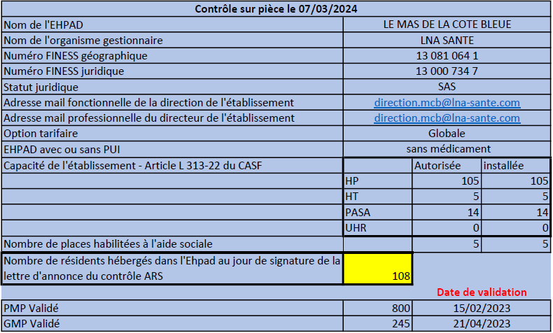

**Remarque 1 :** les données renseignées dans la grille de contrôle pour le PMP et le GMP validées ne sont pas cohérentes.

L’établissement ne dispose pas de PUI. Une convention existe avec la pharmacie d’officine de la Mazenode.

# La gouvernance de l’EHPAD

#### ATTENDUS

La gouvernance de l’Ehpad s’apprécie :

* Par la complétude du trio de gouvernance directeur / MEDCO / IDEC
* Par la stabilité des personnels dans ces postes
* Par la conformité des diplômes avec la réglementation pour le directeur et le MEDCO
* Par l’organisation de la fonction gouvernance (DUD / réunions de Codir)
* Par l’organisation de la continuité de direction
* Par l’utilisation des instruments de la loi de 2002
  + Projet d’établissement
  + Livret d’accueil et ses annexes
  + Le fonctionnement du CVS

Une attention particulière est portée à la politique d’amélioration de la qualité de prise en charge de l’EHPAD au travers de la gestion des risques.

#### CONSTATS

### La direction

**Grille de contrôle complétée par l’EHPAD / La direction**

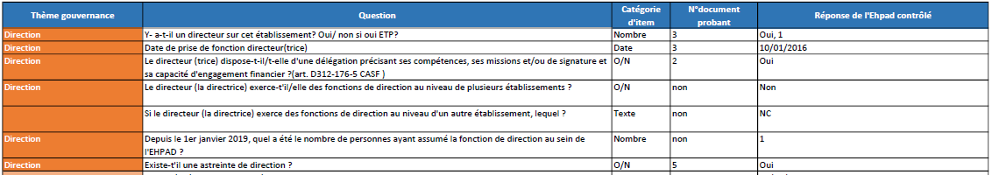

La directrice est engagée en contrat à durée indéterminée au sein du groupe Noble Age (ancienne dénomination du groupe LNA Santé) depuis le 1er septembre 2003. Elle exerce des fonctions de Directrice au sein de l’EHPAD, depuis le 25 janvier 2016 (contrat de travail signé le 10 janvier 2016). Elle remplit ses missions à hauteur d’un équivalent temps plein.

Elle possède un certificat d’aptitude aux fonctions de directeur d’établissement ou de service d’intervention sociale, délivré par l’Ecole des Hautes Etudes en Santé Publique.

La délégation de pouvoir et de responsabilité entre la direction d’exploitation du groupe LNA Santé et la directrice de l’EHPAD a été signé le 1er janvier 2024. Elle est valide pendant toute la durée des fonctions de direction de l’établissement de la directrice.

Les 4 domaines de compétence sont couverts.

L’organigramme fonctionnel et nominatif de l’EHPAD daté de 2023, permet d’identifier la directrice de l’EHPAD, le médecin coordonnateur et une responsable des soins.

Un document listant les noms et les coordonnées des contacts d’astreintes a été transmis à la mission d’inspection. Cependant le planning d’astreinte administrative n’a pas été communiqué à la mission d’inspection.

**Remarque 2 :** L’organisation de la permanence de direction n’est pas formalisée ce qui représente un risque en matière de continuité de la gouvernance.

### Le médecin coordonnateur et l’Infirmière coordinatrice

**Grille de contrôle complétée par l’EHPAD / Le MEDEC et l’IDEC**

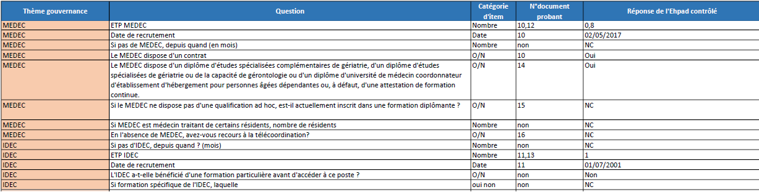

Le MEDEC est engagé en Contrat à Durée Indéterminé à temps partiel, depuis le 2 mai 2017. Il exerce au sein de l’EHPAD à hauteur de 0,8 ETP depuis le 15 mars 2024. Il est présent au sein de l’établissement du lundi au vendredi.

Les données renseignées par l’établissement dans la grille de contrôle ne permettent pas de déterminer si le MEDEC exerce des fonctions de médecin traitant pour des résidents de l’EHPAD. Cependant le RAMA 2022 indique que le MEDEC a dû pallier à une carence de médecins traitants. Son contrat de travail initial n’a pas été transmis à la mission d’inspection.

**Remarque 3 :** la mission d’inspection n’a pas pu s’assurer que le MEDEC effectue l’ensemble des missions prévues à l'article D312-158 du CASF.

**Ecart 1 :** aucun document n’a permis à la mission d’inspection de s’assurer que le médecin coordonnateur de l’EHPAD est titulaire d'un diplôme d'études spécialisées complémentaires de gériatrie, ou d'un diplôme d'études spécialisées de gériatrie ou de la capacité de gérontologie ou d'un diplôme d'université de médecin coordonnateur d'établissement d'hébergement pour personnes âgées dépendantes ou, à défaut, d'une attestation de formation continue, conformément à l’Article D312-157 du CASF.

Le Rapport d’activités Médicales Annuel 2022 transmis, met en évidence :

* la création d’une unité de gériatrie au sein des urgences du CH de Martigues afin d’améliorer la réactivité de la prise en charge des résidents de l’EHPAD du lundi au vendredi, en cas de besoin,
* 485 chutes dont 18 graves dans l’année, soit un taux d’incidence des chutes de 4,4 (élevé vis-à-vis du taux moyen calculé par l’HAS : 1,7),
* la survenue de 3 épidémies de COVID, 1 épidémie de grippe et 1 épidémie de gastro-entérite,
* un turn over du personnel soignant dans un contexte RH en tension,
* une montée en charge du nombre de résidents (ouverture d’une unité de 20 chambres),
* une carence en médecins traitants,
* une carence sur le territoire en orthophonie, qui n’intervient donc plus en EHPAD.

**Remarque 4 :** Le nombre important de chutes dans la structure ayant entrainé des hospitalisations, un taux d’escarre de 13,2 % acquis au sein de l’établissement, un taux de dénutrition élevé et la faible réalisation de visites de préadmission, montre une fragilité dans la prise en charge soignante des résidents.

|  |
| --- |
| **Remarque 5 :** Le RAMA est élaboré par l’établissement mais n’est pas un outil stratégique permettant à l’établissement de suivre dans le temps ses avancées sur le plan des bonnes pratiques de soins et des activités médicales. |

La responsable des soins est engagée dans le cadre d’un contrat à durée indéterminée à temps plein depuis le 01/07/2007 en tant qu’infirmière coordonnatrice.

**Remarque 6 :** La responsable des soins ne possède de formation spécifique d’encadrement et de coordination des soins.

### Le fonctionnement institutionnel

**Grille de contrôle complétée par l’EHPAD / Le fonctionnement institutionnel**

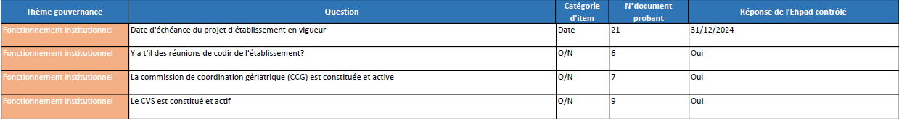

Le projet d’établissement couvre la période 2019-2024 et dispose d’une partie dédiée à la bientraitance.

**Ecart 2 :** le projet d'établissement ne met pas en évidence la participation des professionnels à sa rédaction.

**Remarque 7 :** le projet d'établissement ne comporte pas de partie spécifique et dédiée à la stratégie de l'établissement en matière de chutes alors que l'incidence des chutes est élevée (4,4) au regard du taux d’incidence moyen évaluée à 1,7 chute par lit et par an par l’HAS.

Un CODIR hebdomadaire auquel participe la directrice, la directrice adjointe, la responsable des soins, le médecin coordonnateur, l’adjointe de direction et la gouvernante est mis en place. Un espace partagé informatique nommé « Trello » permet d’assurer le suivi de ces réunions et des termes abordées par les membres du CODIR.

La Commission de Coordination Gériatrique (CCG) est mise en place. Les « présentations » des séances de 2019, 2022 et 2023 et les feuilles d’émargement des personnes présentes ont été transmises à la mission d’inspection. Elles témoignent d’une participation aussi bien des professionnels de l’institution que du secteur libéral. Une partie des données exploitées dans le Rapport d’Activités Médicales Annuel a été évoquée aux CCG de 2022 et 2023.

Le livret d’accueil daté de mars 2023 inclus la charte des droits et des libertés de la personne âgée dépendante, la charte des droits et libertés de la personne âgée accueillie et le règlement de fonctionnement de l’établissement.

Les relevés de décisions des Conseils de la Vie Sociale (CVS) des 16/03/2023 et 07/12/2023, ont été transmis à la mission d’inspection.

Le relevé de décision du Conseil de la vie sociale du 16/03/2023 évoque l’évolution de la réglementation (décret 25 avril 2022) et la mise à jour du règlement de fonctionnement du CVS de l’établissement.

**Remarque 8 :** Deux relevés de décisions du CVS du 07/12/2023 ont été transmis. Ils mettent en évidence deux ordres du jour différents et présentent notamment des incohérences entre leurs deux premières pages dont les entêtes évoquent deux dates de CVS différentes (7/12/2023 et 25/04/2023).

### La gestion du risque et la qualité

**Grille de contrôle complétée par l’EHPAD / La GDR et qualité**

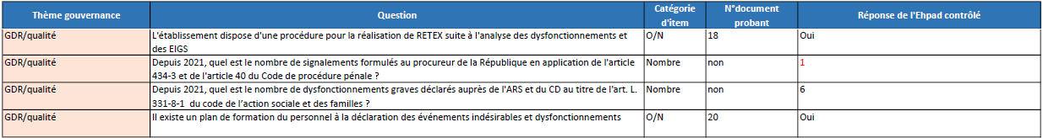

L’établissement déclare disposer d'une procédure pour la réalisation de RETEX suite à l'analyse des dysfonctionnements et des EIGS.

Une procédure intitulée « procédure de signalement des EI et information des autorités publiques » avec une date d’application au 01/06/2021 et un dépliant intitulé « le signalement des évènements indésirables » ont été transmis à la mission d’inspection. La mission d’inspection relève l’existence d’une démarche d’anonymisation de déclaration des EI.

En 2023 une formation intitulée « LNA BOX/déclaration des EI » a été suivie par 27 employés.

**Remarque 9 :** les procédures de groupe concernant la gestion des risques et la qualité n’ont pas fait l’objet d’une adaptation à l’établissement. A titre d’exemple, elles ne mentionnent pas l’adresse e-mail du point focal régional de l’ARS PACA ars13-alerte@ars.sante.fr qui centralise la réception des événements indésirables.

La bonne gestion collective des événements indésirables fait partie de la qualité et de la sécurité des soins des résidents de l’EHPAD. Faute d’acculturation du personnel à cette démarche, il existe un risque important de voir se répéter des épisodes critiques non maitrisés (ou de ne voir aucun événement être déclaré ce qui ne permet pas d’entrer dans une démarche continue d’amélioration de la qualité).

**Ecart 3 :** la mission d’inspection note une sous déclaration des évènements indésirables.

En effet, depuis 2021, 6 dysfonctionnements graves ont été déclarés. Cependant la mission d’inspection relève dans le Rapport d’activités Médicales Annuel 2022, 485 chutes recensées en 2022 dont 18 chutes graves, 3 épidémies de COVID-19, 1 épidémie de grippe, 1 épidémie de gastro-entérite et 1 EIGS concernant le circuit du médicament. Les chutes graves avec hospitalisation représentent un facteur d’aggravation de la dépendance du fait de l'institutionnalisation et de l'immobilisation qu'elles ont générées.

# Gestion des ressources humaines

#### ATTENDUS

La gestion des ressources humaines au sein de l’Ehpad s’apprécie :

* Par la complétude des effectifs
* Par les taux d’absentéisme et de turn-over
* Par l’emploi de personnels diplômés
* Par la politique de formation des personnels en poste
* Par la complétude et l’organisation des plannings de jour et de nuit
* Par la pluridisciplinarité de l’équipe
* Par la conformité des ressources humaines à la réglementation.

#### CONSTATS

**Grilles de contrôle complétée par l’EHPAD / La gestion des ressources humaines**

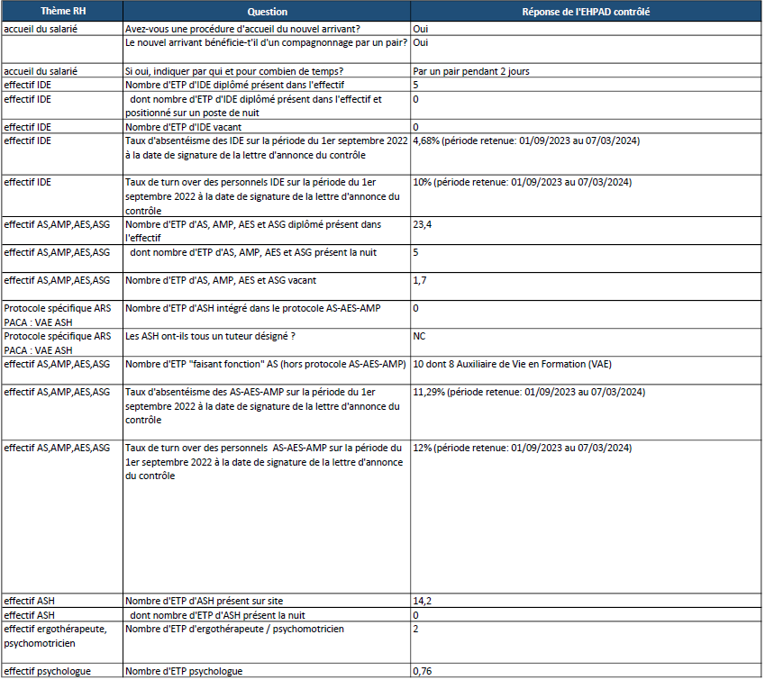

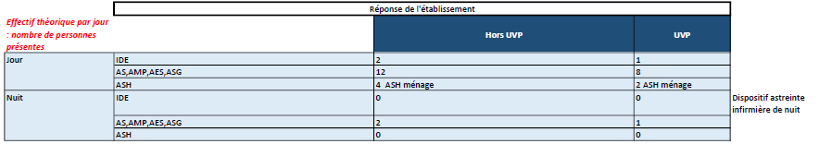

La mission relève :

* L’existence d’un parcours d’intégration du nouvel arrivant daté de mars 2022, un livret d’accueil du nouveau salarié daté d’octobre 2022 et l’organisation d’un compagnonnage par un pair pendant 2 jours,
* la présence de 5 ETP d’IDE diplômés en journée,

* un faible taux d’absentéisme des personnels IDE, sur la période du 1er septembre 2023 au 7/03/2024. Taux en dessous de la moyenne régionale (ATIH 2022) qui est 12,7 %,
* un taux de turnover des personnels IDE, sur la période du 1er septembre 2023 au 7/03/2024, inférieur à la moyenne régionale (ATIH 2022) qui est de 18,47 %,
* la présence de 23,4 ETP d’AS/AMP/AES/ASG dont 5 ETP présents la nuit. La mission d’inspection relève 1,7 ETP vacants et 10 ETP « faisant fonction » AS dont 8 auxiliaires de vie en formation (VAE),
* un taux d'absentéisme des AS-AES-AMP sur la période du 1er septembre 2023 au 7/03/2024, proche de la moyenne régionale (ATIH 2022) qui est 12,7 %,
* un taux de turnover des AS-AES-AMP sur la période du 1er septembre 2023 au 7/03/2024, inférieur à la moyenne régionale (ATIH 2022) qui est de 18,47 %,
* la présence de 10 ETP « faisant-fonction d’AS » dont 8 auxiliaires de vie en formation,
* la présence de 14,2 ETP d’ASH en journée,
* la présence d’ergothérapeute et de psychomotricien à hauteur de 2 ETP et de 0,76 ETP de psychologue, gage d’une prise en charge pluridisciplinaire.

L’organisation du planning cible (hors UVP) est globalement cohérente pour le nombre de résidents (70).

**Ecart 4 :** Les conditions de collaboration sont règlementées et limitées aux professionnels cités dans le code de la santé publique : Aides-soignants et Auxiliaires Médico-Psychologiques. De ce fait, ce personnel non diplômé n’est pas habilité à assurer en collaboration avec les infirmières, les missions dévolues aux aides-soignants diplômés et impacte la sécurité et la qualité de la prise en charge.

Les légendes du document intitulé « plannings prévisionnels et réalisés du mois de février 2024 » de l’ensemble des services et des personnels, envoyés par la structure, ne sont pas lisibles en totalité. En effet le format PDF du document ne permet pas d’agrandir les cellules des pages 8 et 9 afin de lire les horaires et définitions associés au codes composant les plannings. Cependant la mission d’inspection a réalisé une analyse des effectifs présents :



Ce tableau met en évidence :

* un nombre d’IDE inférieur à l’effectif cible, pour l’ensemble des services, les week-end,
* un nombre de MMS/AS/AV/AVF en dessous de l’effectif cible, pour l’ensemble des services, pour 15 jours du mois de février 2024 (dont 8 jours de week end),
* un nombre de MMS/AS/AV/AVF divisé par deux par rapport à l’effectif cible, pour l’ensemble des services, les week-ends,

**Ecart 5 :** le nombre de MMS/AS/AV/AVF présents les dimanche 9 et samedi 24 février, est de 9. Cet effectif est insuffisant pour le nombre total de résidents (110 hors PASA). Ceci constitue une fragilité dans la continuité des soins ainsi que dans la qualité et la sécurité de la prise en charge des résidents.

D’après le planning du 7 mars 2024 transmis par l’établissement, la mission d’inspection a réalisé un planning anonymisé :



Ce planning montre :

* la présence de 3 IDE pour la totalité des services, qui couvrent la journée de 7H00 à 20H00,
* la présence de 3 MMS, 10 AS, 2 AVF et 5 AV en journée,
* la présence de 10 ASH en journée,
* la présence d’une AS et d’une AMP de nuit avec des pauses organisées en décalé, des temps de transmissions le matin entre 7H00 et 7H30 et le soir entre 20H30 et 20H45,
* l’effectif cible est atteint.

**Grille de contrôle complétée par l’EHPAD / La gestion des ressources humaines :**



Les plans de formations interne et externe de 2023 (réalisé) et 2024 (prévisionnel) transmis à la mission d’inspection mettent en évidence :

* une session de formation réalisée en 2023 intitulée « de la violence à la bientraitance » à laquelle 6 employés dont 2 dédiés à l’UV ont participés,
* une formation d’ASG en 2023,
* des sessions de formations passées ou à venir ciblant la prise en charge des personnes âgées (chutes, Alzheimer, escarres),
* l’effectif cible est atteint.

# La prise en charge des résidents atteints de troubles neurodégénératifs (UVP)

## ATTENDUS

L’ARS PACA a adressé à l’ensemble des EHPAD le cahier des charges des unités de vie protégée. Il a été diffusé le 19 mai 2021 par les délégations départementales en tant qu’annexe à la note stratégique régionale en matière d’investissement. Le cahier des charges est en annexe 4.

Il a pour objectif de cadrer et définir les futures orientations devant guider la création, le fonctionnement, l’organisation et le contrôle des unités protégées en EHPAD.

La note précise que :

* Les EHPAD ne disposant pas d’une unité protégée et ayant un projet de création sur site ou ex nihilo doivent se conformer aux dispositions du cahier des charges.
* Les EHPAD disposant déjà d’une unité protégée doivent se mettre en conformité avec les dispositions de la présente note sur les éléments de fonctionnement et relatifs à la qualité de la prise en charge dans un délai raisonnable qui doit être fixé dans le cadre d’un dialogue avec les autorités de tarification.

## CONSTATS

**Grilles de contrôle UVP complétée par l’EHPAD**

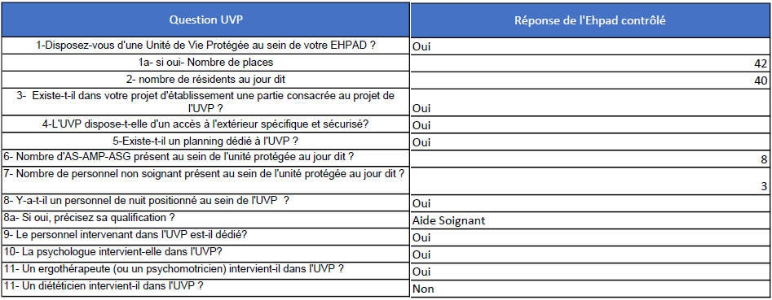

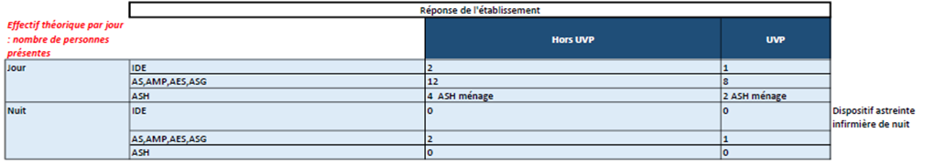

L’établissement dispose de deux unités de vie protégées (UVP) pouvant accueillir jusqu’à 42 résidents. Au jour du contrôle, 40 personnes étaient recensées. Ces unités ont des jardins sécurisés, des espaces de déambulations et des issues sécurisées. Le projet d’établissement indique que les unités de vie comptent 20 lits, dans le cas de résidents désorientés, ce qui n’est pas en cohérence avec le nombre de places (42) renseignée dans la grille de contrôle.

**Ecart 6 :** La capacité de chaque UVP est supérieure à 15 places ce qui induit une sur-stimulation entre des résidents trop nombreux, ne favorise pas les interactions sociales et ne facilite pas le lien entre les résidents et avec le personnel.

Dans les plannings transmis, la mission n’a pu identifier le planning dédié à l’UVP, elle n’a donc pu apprécier la réalité du temps de présence de l’équipe soignante auprès des résidents qui y sont accueillis.

**Ecart 7 :** Les éléments fournis par l'établissement ne permettent pas de s'assurer de la présence d'un personnel en continu au sein de l'UVP en journée (par ex, sur les temps de pause, de coupure ou lors des relais entre équipes) et ne permettent pas d'identifier un personnel présent la nuit au sein de l'UVP ce qui représente un risque pour la sécurité des résidents.

**Remarque 10 :** à l’analyse des plannings, la mission n’a pu identifier du personnel ASG au sein de l’établissement.

La mission constate qu’aucun diététicien n’intervient au sein des unités de vie protégée.

**Remarque 11** : L'absence de diététicien ne permet pas de prévenir la dénutrition des résidents atteints de troubles neuro-évolutifs.

Le livret d’accueil du résident transmis n’indique pas les modalités d’entrée et de sortie des résidents dans l’unité de vie protégée.

**Remarque 12 :** Le livret d'accueil ne présente pas l'UVP ni les possibilités potentielles de transfert de l'hébergement classique à l'UVP du fait de l'évolution de l'état de santé du résident.

**Remarque 13 :** la mission n’a pas pu s’assurer que l’EHPAD dispose d’une procédure d'admission et/ou de sortie de l'UVP. Les critères doivent être connus. Le consentement de la famille ou du représentant légal doivent être recueillis car s'agit d'une mesure privative de liberté.

# Conclusion

Situé à Martigues, L’EHPAD « Le Mas de la Côte Bleue » est un établissement privé à but lucratif du groupe familial LNA Santé. Il dispose de 105 places en hébergement permanent, dont 42 constituent les 2 unités de vie protégée. En sus, un PASA de 14 places vient compléter l’offre de soins.

Les fonctions de direction sont assurées par une directrice en poste depuis 2016. Cependant le trio de gouvernance est fragile. Le MEDEC et l’IDEC ne disposent pas de formation spécifique.

Malgré une bonne appropriation des outils de la loi 2002, le projet d’établissement ne comporte pas de paragraphe dédié à la prévention et à la prise en charge des chutes, d’autant que le taux d’incidence des chutes est élevé. Le RAMA ne remplit pas son rôle analytique et stratégique afin de suivre les activités médicales et d’améliorer la pris en charge des résidents.

En terme de gestion des risques, l’établissement utilise une procédure de groupe, sans déclinaison à échelle territoriale. De plus, la mission d’inspection relève un nombre de chutes graves non déclarées.

Concernant la gestion des ressources humaines, la mission soulève un point de fragilité en période de week-end où le personnel MMS/AS/AV/AVF n’est pas toujours suffisant au vu du nombre de résidents. De plus, l’établissement emploie 10 faisant fonction d’aides-soignants.

Enfin, la composition des deux unités de vie protégée égale ou supérieures à 15 chambres chacune, n’est pas conforme avec le cahier des charges régional. La présence en continue d’un personnel dans l’UVP, n’est pas assurée notamment la nuit.

**Fait le 13/05/2024**

**L’inspecteur de l’action sanitaire et sociale**

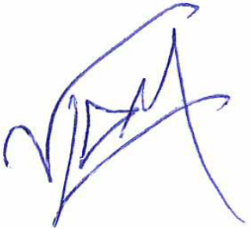

Vincent Lam

## **Annexe 1** : Lettre d’annonce de la mission d’inspection

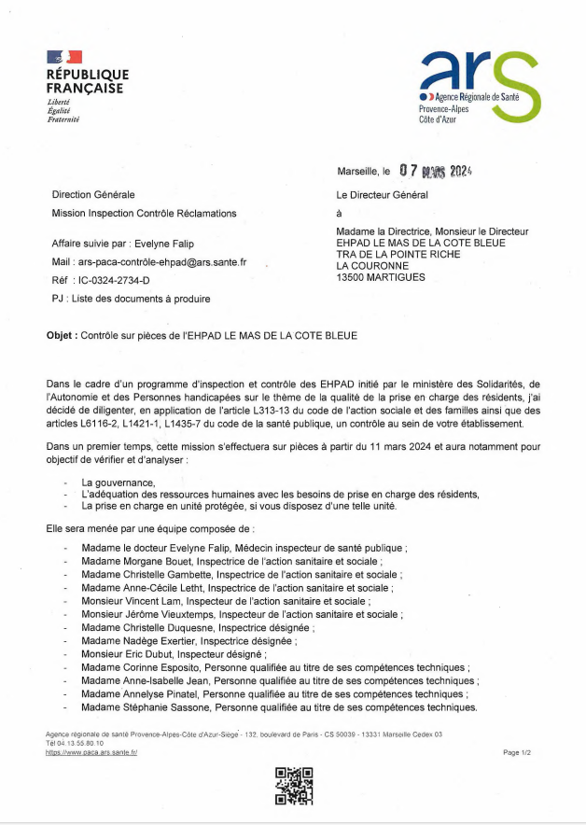

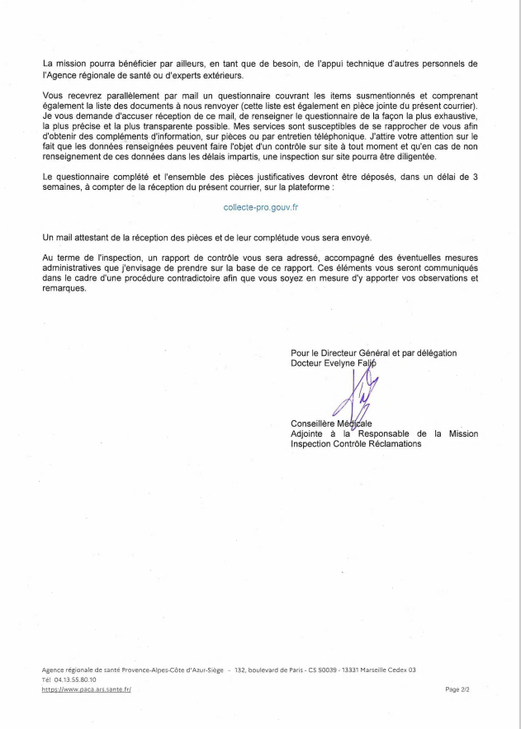

## **Annexe 2** : La liste des documents demandés et transmis

|  |  |  |  |
| --- | --- | --- | --- |
| **Thème** | **Document** | **Transmission** | **Commentaire/ Observations** |
| Organisation | Organigramme fonctionnel et nominatif | OUI |  |
| Direction | Contrat du directeur de l'EHPAD | OUI |  |
| Fiche de paie du directeur de l'EHPAD | OUI |  |
| Qualifications et diplôme du directeur de l'EHPAD | OUI |  |
| Document unique de délégation du directeur de l'EHPAD | OUI |  |
| Planning/calendrier de permanence/astreinte de direction | OUI |  |
| Médecin  Coordonnateur | Contrat MEDEC | OUI |  |
| Fiche de paye MEDEC mois précédent | OUI |  |
| Qualifications et diplôme/gériatrie du MEDEC | OUI |  |
| Contrat de télécoordination | NON |  |
| Le cas échéant : inscription à une formation gériatrique du médecin assurant la fonction de MEDEC | NON |  |
| RAMA | Dernier rapport d’activité médical annuel (RAMA) | OUI |  |
| IDEC | Contrat IDEC | OUI |  |
| Fiche de paye IDEC mois précédent | OUI |  |
| Diplôme de l'IDEC dans le domaine de la coordination | OUI |  |
| Fonctionnement Institutionnel | Projet d'établissement en vigueur | OUI |  |
| 3 derniers compte-rendu du CODIR | OUI |  |
| Les 3 derniers CR de la commission de coordination gériatrique | OUI |  |
| Les 3 derniers CR du conseil de la vie sociale | OUI |  |
| Livret d'accueil des résidents | OUI |  |
| Gestion du risque | Procédure de gestion des EI | OUI |  |
| Procédure déclaration externe des dysfonctionnements graves et EIG | OUI |  |
| RH* * pour les plannings sous format excel si possible | Procédure d'accueil du nouveau personnel arrivant ou livret d'accueil du nouveau salarié | OUI |  |
| Planning d’organisation des soins (AS et IDE) et ASH « type » de l’établissement (celui qui décrit votre organisation cible pour assurer la prise en charge des résidents) | OUI |  |
| Planning prévisionnel de tout le personnel de M-1 jour | OUI |  |
| Planning prévisionnel de tout le personnel de M-1 nuit | OUI |  |
| Planning réalisé de tout le personnel de M-1 jour | OUI |  |
| Planning réalisé de tout le personnel de M-1 nuit | OUI |  |
| Planning effectif de tout le personnel au jour dit (0h à 24h) | OUI |  |
| Plan de formation (ventilé interne et externe) : réalisé année N-1 et prévu N. | OUI |  |
| UVP | Plan de formation spécifique UVP en interne réalisé en N-1 avec feuilles d'émargement | OUI |  |
| Plan de formation spécifique UVP en externe réalisé en N-1 avec feuilles d'émargement | OUI |  |

## Annexe 3 : Le cahier des charges des UVP

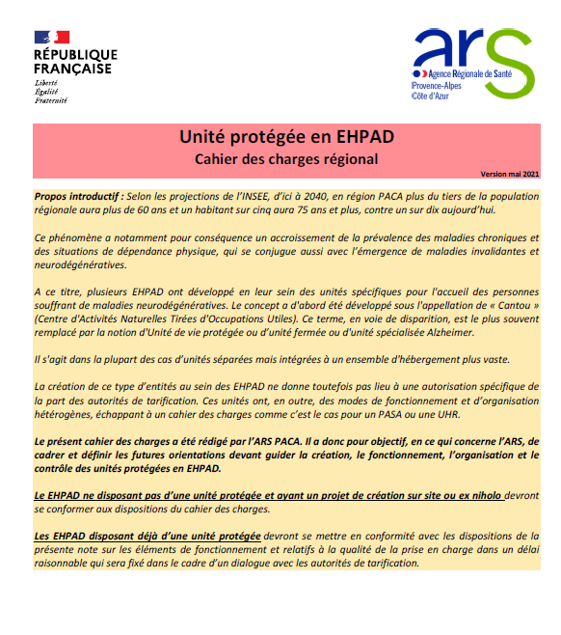

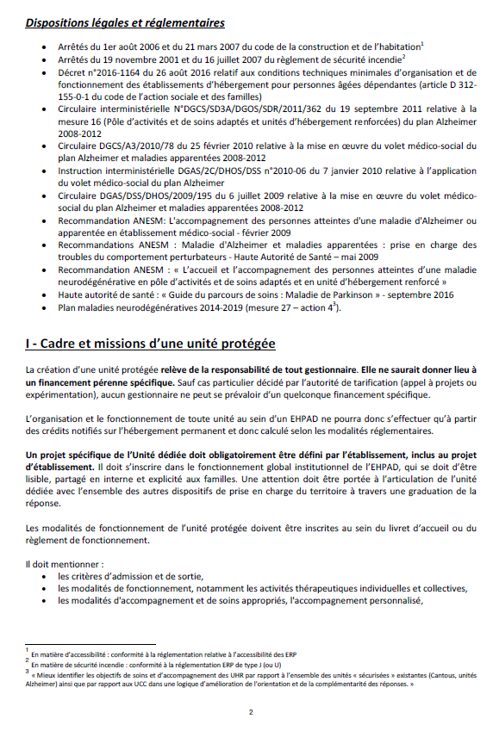

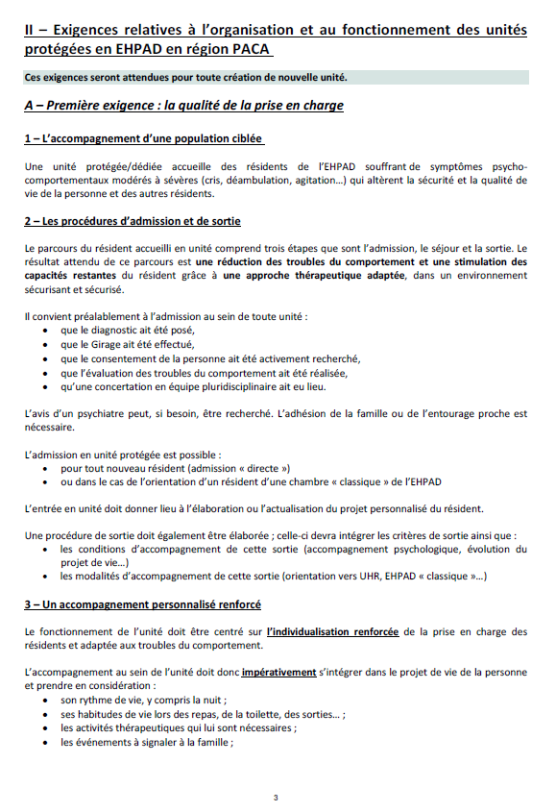

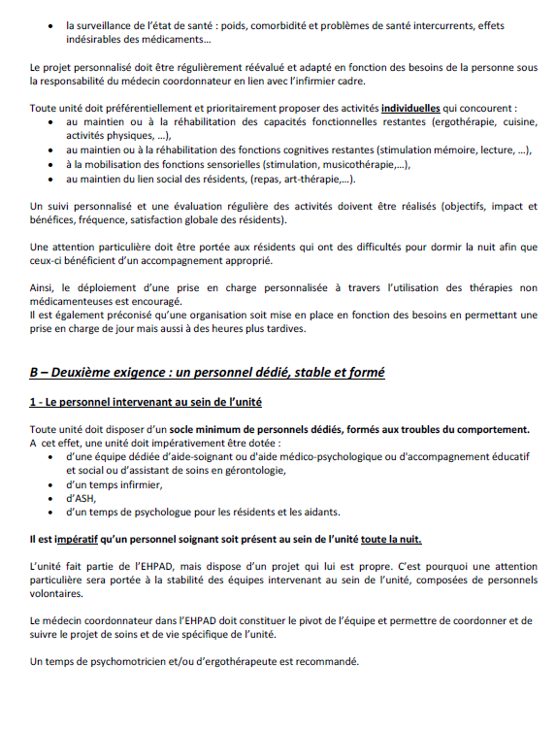

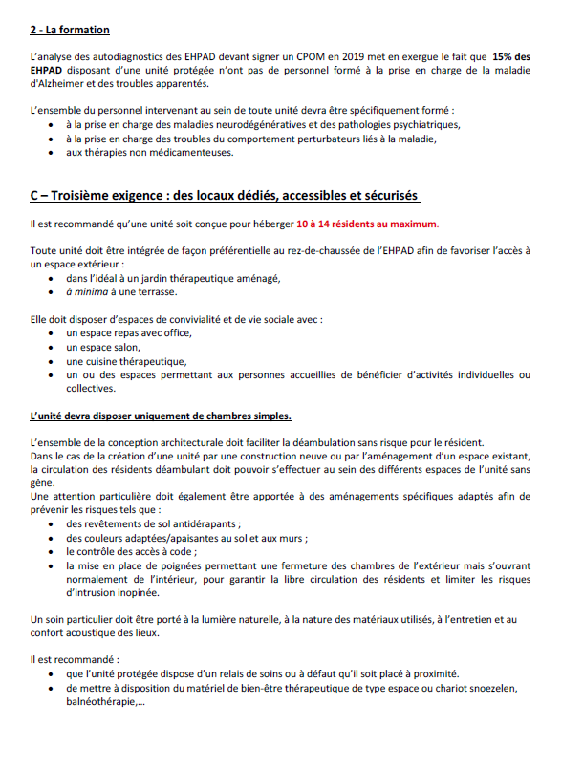

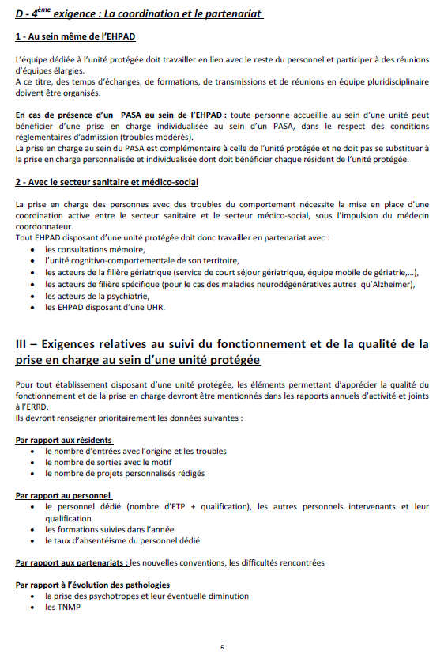

Agence régionale de santé Provence-Alpes-Côte d’Azur

132, boulevard de Paris - 13003 Marseille

Adresse postale : CS 50039 - 13331 Marseille cedex 03

Standard : 04 13 55 80 10

